Doce Cupcake – Documentação atualizada (PIT II)
Revisão da documentação do PIT I, arquitetura, modelagem do banco de dados e como executar o projeto.
Nome: Rafael Moisés Ramos da Silva RGM: 31594174

1. Revisão da documentação do PIT I (melhoria contínua)
A documentação do PIT I (histórias de usuário, casos de uso, diagramas UML e protótipos) foi revisitada. Abaixo ficam só as mudanças feitas depois dela, durante a construção do sistema.
# | Ponto revisado | Atualização feita | Motivo
1 | Arquitetura | Adotada a camada de serviço (app/services) entre os controladores e os modelos; acesso ao banco via ORM (SQLAlchemy). | Isolar as regras de negócio e poder testá-las sem a interface.
2 | Modelo físico | Restrições no banco: UNIQUE (e-mail, nome da categoria, um pagamento e uma entrega por pedido) e CHECK (preço ≥ 0, estoque ≥ 0, quantidade > 0). | Garantir a integridade dos dados mesmo fora da aplicação.
3 | Regras RN06 e RN07 | Pagamento por boleto fica pendente até o administrador confirmar; o pedido só vai a "em preparo" depois de pago e os status avançam um passo por vez. | As duas regras precisam funcionar em conjunto.
4 | Requisitos não funcionais | Senha com hash, proteção contra CSRF, bloqueio de redirecionamento externo no login, bloqueio de linha ao baixar estoque. | Segurança e consistência em compras simultâneas.
5 | Telas | Criadas telas de erro (400, 403, 404 e 500) e layout responsivo. | Uso em celular e mensagens claras ao usuário.
6 | Escopo | Registradas as limitações: pagamento simulado, sem envio de e-mail e sem recuperação de senha. | Deixar claro o que fica para versões futuras.
7 | Qualidade | Testes automatizados com pytest (modelos, serviço e rotas), integração com o banco PostgreSQL no Neon e publicação no Render. | Verificar e entregar a solução.

2. Arquitetura (MVC com camada de serviço)
Camada | Pasta | Responsabilidade
Model | app/models | Classes ligadas ao banco: Usuario, Endereco, Categoria, Produto, Pedido, ItemPedido, Pagamento, Entrega.
View | app/templates, app/static | Telas em HTML (Jinja2) e estilo CSS.
Controller | app/controllers | Rotas: recebem a requisição, chamam o serviço e devolvem a tela (auth, loja, pedido, admin).
Service | app/services | Regras de negócio: estoque, taxa de entrega, criação do pedido, status e confirmação de pagamento.

Tecnologias: Python 3.11, Flask 3, Flask-SQLAlchemy, PostgreSQL (produção, no Neon) e SQLite (desenvolvimento e testes), gunicorn, pytest. Publicação no Render.

3. Diagrama entidade-relacionamento (DER)
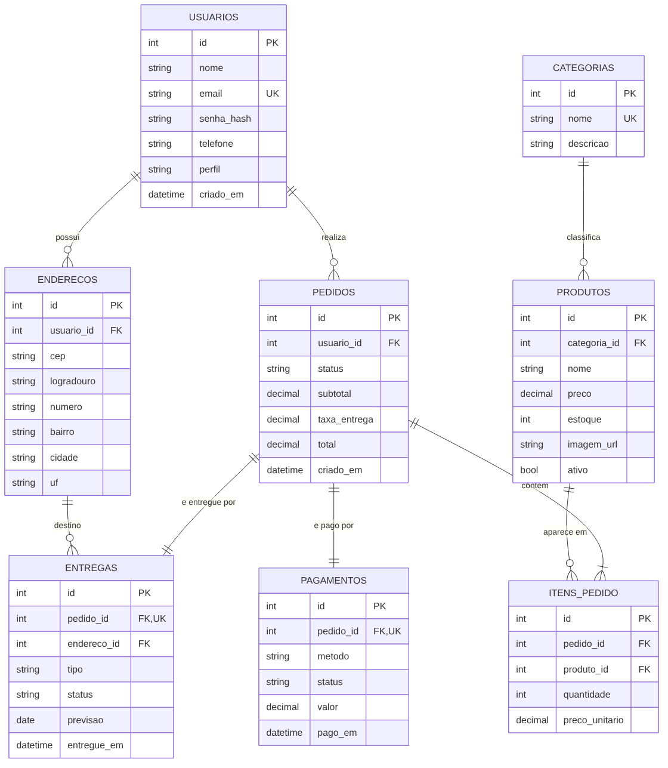

4. Modelo lógico e regras
O banco tem 8 tabelas na terceira forma normal (3FN): cada atributo depende só da chave da própria tabela. Relacionamentos: um usuário tem vários endereços e vários pedidos (1:N); uma categoria tem vários produtos (1:N); um pedido tem vários itens (1:N); um pedido tem um pagamento e uma entrega (1:1); uma entrega aponta para um endereço, ou nenhum no caso de retirada.
Regras de negócio: RN01 e-mail único; RN02 senha com no mínimo 8 caracteres e armazenada com hash; RN03 não vender acima do estoque; RN04 taxa de entrega de R$ 8,00, grátis a partir de R$ 120,00 ou na retirada; RN05 o preço do item fica gravado no pedido; RN06 Pix e cartão aprovados na hora, boleto pendente até confirmação; RN07 status da entrega: recebido → em preparo → saiu para entrega → entregue; RN08 área administrativa só para administradores.

5. Modelo físico e dicionário de dados
O script completo está em schema_postgres.sql. Resumo dos campos:

categorias
Coluna | Tipo | Nulo | Chave
id | INTEGER | não | PK
nome | VARCHAR(60) | não | UNIQUE
descricao | VARCHAR(200) | sim

usuarios
Coluna | Tipo | Nulo | Chave
id | INTEGER | não | PK
nome | VARCHAR(120) | não
email | VARCHAR(160) | não | UNIQUE
senha_hash | VARCHAR(255) | não
telefone | VARCHAR(20) | sim
perfil | VARCHAR(10) | não
criado_em | DATETIME | não

enderecos
Coluna | Tipo | Nulo | Chave
id | INTEGER | não | PK
usuario_id | INTEGER | não | FK→usuarios.id
cep | VARCHAR(9) | não
logradouro | VARCHAR(160) | não
numero | VARCHAR(10) | não
complemento | VARCHAR(80) | sim
bairro | VARCHAR(80) | não
cidade | VARCHAR(80) | não
uf | VARCHAR(2) | não

pedidos
Coluna | Tipo | Nulo | Chave
id | INTEGER | não | PK
usuario_id | INTEGER | não | FK→usuarios.id
status | VARCHAR(12) | não
subtotal | NUMERIC(10, 2) | não
taxa_entrega | NUMERIC(10, 2) | não
total | NUMERIC(10, 2) | não
criado_em | DATETIME | não

produtos
Coluna | Tipo | Nulo | Chave
id | INTEGER | não | PK
categoria_id | INTEGER | não | FK→categorias.id
nome | VARCHAR(100) | não
descricao | VARCHAR(500) | sim
preco | NUMERIC(10, 2) | não
estoque | INTEGER | não
imagem_url | VARCHAR(255) | sim
ativo | BOOLEAN | não

entregas
Coluna | Tipo | Nulo | Chave
id | INTEGER | não | PK
pedido_id | INTEGER | não | FK→pedidos.id UNIQUE
endereco_id | INTEGER | sim | FK→enderecos.id
tipo | VARCHAR(10) | não
status | VARCHAR(20) | não
previsao | DATE | sim
entregue_em | DATETIME | sim

itens_pedido
Coluna | Tipo | Nulo | Chave
id | INTEGER | não | PK
pedido_id | INTEGER | não | FK→pedidos.id
produto_id | INTEGER | não | FK→produtos.id
quantidade | INTEGER | não
preco_unitario | NUMERIC(10, 2) | não

pagamentos
Coluna | Tipo | Nulo | Chave
id | INTEGER | não | PK
pedido_id | INTEGER | não | FK→pedidos.id UNIQUE
metodo | VARCHAR(10) | não
status | VARCHAR(10) | não
valor | NUMERIC(10, 2) | não
pago_em | DATETIME | sim

6. Como executar
1) Instalar as dependências: pip install -r requirements-dev.txt
2) Rodar o sistema: flask --app wsgi run (usa SQLite se não houver DATABASE_URL)
3) Rodar os testes: pytest
4) Em produção: variáveis de ambiente DATABASE_URL, SECRET_KEY e ADMIN_PASSWORD; comando de início: gunicorn wsgi:app.

